MODIFICACIONES A LA ORGANIZACIÓN ADMINISTRATIVA
Introducción
El Poder Ejecutivo de la gestión anterior, sobre el final de su mandato, en el año 2015, se organizó según la Ley Nº 13.757 y modificatorias, en once Ministerios, once Secretarías. Incluyó además a la Asesoría General de Gobierno, y a los entes descentralizados Organismo Provincial para el Desarrollo Sostenible (OPDS), Instituto Cultural de la Provincia de Buenos Aires y Comisión de Investigaciones Científicas de la Provincia De Buenos Aires. Cabe destacar que los restantes entes descentralizados fueron creados por Leyes específicas y mantuvieron su vigencia la margen de la Ley de Ministerios y sus modificaciones.
Modificaciones estructurales durante la Administración actual: Leyes Nº 14803, 14805, 14832, 14853, 14989.
La actual gestión realizó 5 modificaciones de la ley de ministerio en dos años (12/2015 a 12/2017). Esto produjo modificaciones en las desagregaciones aprobadas por decreto administrativo. Estos cambios sucesivos se presentan a continuación.
- Ley Nº 14.803 y sus modificaciones (10/12/2015).

- 11 Ministerios, 6 Secretarías y la Asesoría General de Gobierno.

- Entes descentralizados: se mantiene al Organismo Provincial para el Desarrollo Sostenible (OPDS).

- Elimina las incompatibilidades de los Subsecretarios –omisión que fue parcialmente remediada por la Ley Nº 14853 y reiterada por la Ley Nº 14.989- y reduce las de Ministros y Secretarios.
Bajo la Ley N° 14.803, al inicio de la actual gestión se aprobaron las siguientes estructuras:
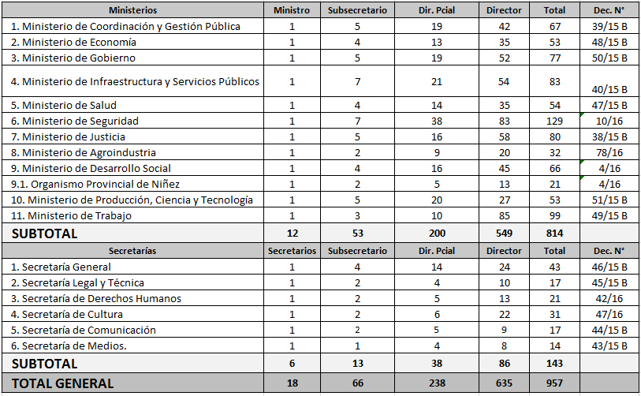
Fuente: Elaboración propia en base a los Decretos mencionados en la última columna, disponibles en: http://www.gob.gba.gov.ar/dijl/#

Cabe señalar que se contabilizan exclusivamente los cargos aprobados en los Decretos indicados en la última columna. Sin perjuicio de su fecha de sanción, todos tienen un artículo por el cual la vigencia no es la de ésa última, sino el 11 de diciembre de 2015. En consecuencia, no se incluyen los cargos correspondientes a los organismos desconcentrados, los cuales mantienen vigentes las estructuras de la gestión anterior, ni los cargos que no correspondan al régimen general de la Ley N° 10.430. En consecuencia, sólo se ven reflejados los cambios introducidos por la actual gestión de gobierno. Tampoco se consideran los cargos que no se correspondan con el Régimen General de Empleo Público de la Ley N° 10.430.
Si bien fue creado por la Ley 14.805, se incluye al Organismo Provincial de Niñez, por cuanto su estructura fue aprobada juntamente con la del Ministerio de Desarrollo Social en el decreto indicado, dependiendo tanto operativa como presupuestariamente del Ministerio.

- Ley Nº 14.805 (15/1/2016)

- Cambio en la denominación del ex “Ministerio de Asuntos Agrarios”, por la de “Ministerio de Agroindustria” (meramente simbólica. No se modificaron competencias).

- Adm. Descentralizada: creó el Organismo Provincial de la Niñez y Adolescencia, sucesor de la ex Secretaría de la Niñez y Adolescencia. Cabe señalar que en las sucesivas modificaciones, hasta la última inclusive, se mantuvo dicho carácter de descentralizado, el cual jamás tuvo reflejo presupuestario, siendo incluidas sus partidas presupuestarias entre las correspondientes a la Jurisdicción 1.1.1.18.0.0 - Ministerio de Desarrollo Social.

- Ley Nº 14.832(18/8/2016)

- Elevó el número de ministerios a 13.

- Escisión del Ministerio de Producción, Ciencia y Tecnología, cuyas atribuciones pasaron a integrar las carteras de:a) Producción; b) Ciencia, Tecnología e Innovación.

- Creación del Ministerio de Gestión Cultural (continuador de la ex Secretaría de Cultura, que fue eliminada disminuyendo a cinco las secretarías que asisten al Ejecutivo). Cabe señalar que a la fecha, el citado Ministerio no ha aprobado ninguna estructura, manteniéndose vigente el Decreto N° 47/15 B, correspondiente a la ex Secretaría de Cultura.

Además de los cambios indicados, varias jurisdicciones también modificaron sus estructuras durante el período, según el siguiente detalle:
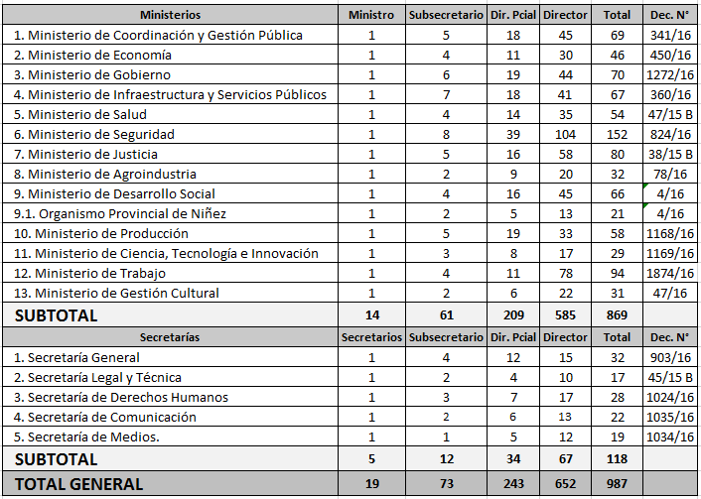
Fuente: Elaboración propia en base a los Decretos mencionados en la última columna, disponibles en: http://www.gob.gba.gov.ar/dijl/#

- Ley Nº 14.853(30/11/2016 derogó la Ley Nº 14803)

- Eliminó el Ministerio de Coordinación y Gestión Pública, restableciéndose la cartera de Jefatura de Gabinete de Ministros suprimida al inicio de la administración Vidal.
Como consecuencia de la nueva Ley, algunas jurisdicciones modificaron sus estructuras según el siguiente detalle:
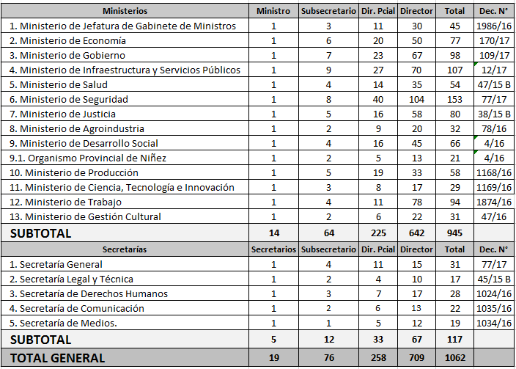
Fuente: Elaboración propia en base a los decretos mencionados en la última columna, disponibles en: http://www.gob.gba.gov.ar/dijl/#
NOTA: en la última columna se indica el primer decreto luego de la modificación de la Ley de Ministerios, independientemente de que este implique una modificación total o parcial de la estructura.

- Ley Nº 14.989(14/12/2017)

- Creación del Ministerio de Asuntos Públicos, continuador de la Secretaría de Comunicación creada por la Ley Nº 14.803.

- Se elevó a 14 los Ministerios y Secretarías disminuyeron a 4.

- Recaída en la omisión de las incompatibilidades de los Subsecretarios.

- Se des-jerarquizó la Asesoría General de Gobierno, que pasó a ser un organismo desconcentrado dentro de la Secretaría Legal y Técnica de la Gobernación. La modificación normativa es copia (textual) de la Ley nacional Nº 24.667 –1996- que regula a la Procuración del Tesoro de la Nación.

- Adm. Descentralizada: creación del Organismo Provincial de Integración Social y Urbana (OPISU), entidad autárquica en la órbita del Ministerio de Jefatura de Gabinete de Ministros, cuyas atribuciones giran en torno a los proyectos de urbanización “…de las villas, asentamientos y núcleos habitacionales transitorios”.

- Art. 51: amplia delegación al Poder Ejecutivo para modificar sustancialmente el contenido de la ley de ministerios, en desmedro de las atribuciones que la Constitución y en abierta violación de la prohibición expresa de su artículo 45.
Luego de la sanción de la última Ley de Ministerios, las estructuras se modificaron según el siguiente detalle:
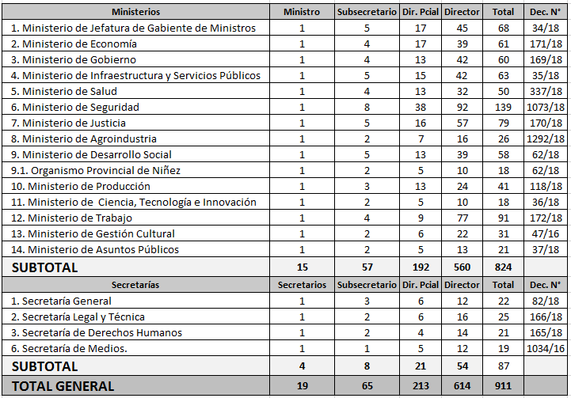
Fuente: Elaboración propia en base a los Decretos mencionados en la última columna, disponibles en: http://www.gob.gba.gov.ar/dijl/#

Consideraciones preliminares

Como consecuencia de las sucesivas modificaciones de la Ley de Ministerios, las estructuras de los Ministerios y Secretarías evolucionaron según el siguiente detalle:
Leyes | Ministro | Subsecretario | Dir. Pcial | Director | Total
14803 | 18 | 66 | 238 | 635 | 957
14832 | 19 | 73 | 243 | 652 | 987
14853 | 19 | 76 | 258 | 709 | 1062
14989 | 19 | 65 | 213 | 614 | 911
Fuente: Totales cuadros anteriores.

Gráficamente:

Fuente: cuadro anterior.

Observatorio del Estado Provincial
Instituto Patria
Diciembre 2018.

Tal como lo establece el art. 147 de la Constitución Provincial, el despacho de los negocios administrativos está a cargo de los Ministros, cuyos ramos y funciones son determinados por ley especial sancionada por la Legislatura. De allí que las leyes de ministerios establezcan el primer nivel de apertura del organigrama administrativo provincial -sentando las bases de la estructura orgánico-funcional que llevará adelante el plan de gobierno- y regulen ciertas pautas que hacen a la jerarquía y las relaciones inter-orgánicas al interior de la Administración. Establecido lo anterior, el Poder Ejecutivo estructura mediante el dictado de diversas normas reglamentarias los niveles subsiguientes de apertura orgánico-funcional al interior de cada cartera, así como las acciones correspondientes a cada unidad orgánica.
Ministerios de Jefatura de Gabinete; de Gobierno; de Economía; de Infraestructura; de Justicia; de Seguridad; de Salud; de Desarrollo Social; de Producción, Ciencia y Tecnología; de Asuntos Agrarios; de Trabajo.
Secretarías: General de la Gobernación; de Comunicación Pública; de Deportes; de Derechos Humanos; de Niñez y Adolescencia; de Turismo; de Personal y Política de Recursos Humanos; Legal y Técnica; de Participación Ciudadana; de Desarrollo Estratégico; de Servicios Públicos.
Promulgada mediante el decreto 2/15B de la misma fecha.
1. Ministerio de Coordinación y Gestión Pública. 2. Ministerio de Economía. 3. Ministerio de Gobierno. 4. Ministerio de Infraestructura y Servicios Públicos. 5. Ministerio de Salud. 6. Ministerio de Seguridad. 7. Ministerio de Justicia. 8. Ministerio de Asuntos Agrarios. 9. Ministerio de Desarrollo Social. 10 Ministerio de Producción, Ciencia y Tecnología. 12. Ministerio de Trabajo.
Secretaría General, Secretaría Legal y Técnica, Secretaría de Derechos Humanos, Secretaría de Cultura, Secretaría de Comunicación, Secretaría de Medios.
En efecto, el art. 10 de la Ley Nº 13.757 establecía textualmente que: “Durante el desempeño de sus cargos los Ministros, no podrán ejercer actividad, comercio, negocio, profesión o empresa que directa o indirectamente implique participar, a cualquier título, en concesiones, acordadas por los poderes públicos o intervenir en contrataciones, gestiones o litigios en las cuales sean parte la Nación, las Provincias y/o los Municipios. Asimismo, los Ministros no podrán ejercer profesión o empleo alguno, ni desarrollar ninguna actividad privada que tenga vinculaciones comerciales con el Estado Nacional, Provincial y/o Municipal, entidades autárquicas y/o empresas del Estado. Es incompatible el cargo de Ministro, con cualquier otra función pública Nacional, Provincial o Municipal fuera ésta, permanente o transitoria, rentada o ad-honorem, con excepción de las actividades docentes en ejercicio y la representación de la Provincia en organismos federales y/o en entidades sin fines de lucro; así como en funciones honorarias de estudio, colaboración o coordinación de interés provincial, en cuyo caso podrá, el Poder Ejecutivo, acordar la autorización pertinente. Los Ministros Secretarios de Estado y Subsecretarios no podrán ejercer profesiones liberales mientras permanezcan en sus funciones, incompatibilidad que regirá para todos los funcionarios que, cualquiera sea su denominación, ostentaran cargos equivalentes a los citados. Acuerdo General de Ministros y Refrenda de los Actos Administrativos”. Tras la modificación perada por la ley 14803, el artículo 11 estableció que: “Es incompatible el cargo de Ministro Secretario con cualquier otra función pública Nacional, Provincial o Municipal fuera ésta, permanente o transitoria, rentada o ad-honorem, con excepción de las actividades docentes y la representación de la Provincia en organismos federales y/o en entidades sin fines de lucro; así como en funciones honorarias de estudio, colaboración o coordinación de interés provincial. Durante el desempeño de sus cargos, los Ministros no podrán ejercer actividad comercial, negocios, profesión ni empresa que, directa o indirectamente, impliquen su participación a cualquier título, concesiones acordadas por los poderes públicos o intervenir en contrataciones, gestiones y licitaciones de las cuales sea parte la Nación, la Provincia o los Municipios. Tampoco podrán ser proveedores por sí o por terceros de todo organismo de la Provincia”.
De acuerdo a lo establecido en el art. 126 del Dec.-Ley N° 7647/70 –de Procedimiento Administrativo–.
Tales como el Servicio Penitenciario Bonaerense, el Tribunal Fiscal de Apelaciones, Escribanía General de Gobierno, entre otros, salvo que estos estuvieran incorporados en los decretos indicados en la última columna, como es el caso del Centro Único Coordinador de Ablaciones e Implantes (C.U.C.A.I.B.A), incorporado en el Decreto N° 337/18. En tal sentido, se incluye su estructura aprobada por Dec. N° 1961/15, a los efectos de hacer comparables los datos ente períodos.
El entonces denominado Ministerio de Jefatura de Gabinete y Gobierno fue creado en el año 2007 (Ley Nº 13.757, B.O. del6/12/07, Nº 25796), contando con atribuciones en materia de establecimiento de agenda del PE, coordinación del Gabinete y diseño, coordinación y evaluación de programas interministeriales (incisos 4 a 7 del art. 16, Ley 13757, en su redacción originaria). Con la modificación de la Ley 13.975 se crea como cartera el Ministerio de jefatura de Gabinete de Ministros (ya escindido de la cartera de Gobierno) manteniendo las atribuciones antes aludidas durante toda la gestión Scioli. Al inicio de la gestión Vidal (mediante la Ley Nº 14803), se suprimió la Jefatura de Gabinete, creándose el Ministerio de Coordinación y Gestión Pública, que ostentaba entre sus atribuciones la de asistir “…al Poder Ejecutivo en el seguimiento del plan de acción general de gobierno, diseñando e implementando los instrumentos para el monitoreo de los planes, programas y proyectos que aseguren el cumplimiento de los objetivos fijados” (art. 18, inc. 4, Ley Nº 14803). Finalmente, mediante la sanción de una nueva Ley de Ministerios (Nº 14.853) en noviembre de 2016 se reinstaura el Ministerio de Jefatura de Gabinete de Ministros, dotándoselo expresamente de competencia en materia de planificación estratégica del Plan General de Acción de Gobierno y control y seguimiento de la gestión (art. 18, inc. 4 y 5); atribuciones que fueron mantenidas por la Ley de Ministerios Nº 14.989 actualmente vigente.
Resulta llamativa la jerarquización simbólica de un área de comunicación de gobierno (tal es la naturaleza del nuevo ministerio de Asuntos Públicos) cuyas atribuciones no fueron modificadas respecto de la secretaría que lo antecedió, más allá de alguna diferencia en su redacción que no altera en forma alguna la sustancia. Sin dudas, la naturaleza de las funciones que tiene encomendadas resultan más afines a las tareas de apoyo al Poder Ejecutivo que generalmente ostentan las secretarías de Estado, que las de ejecución de política pública a las que se avocan los Ministerios que integran el gabinete provincial.
La concentración y la desconcentración son principios que se desarrollan en el ámbito de una persona pública estatal. Hay concentración cuando las facultades de decisión se reúnen en los órganos superiores de la organización, mientras que cuando las competencias decisorias son asignadas exclusivamente a órganos inferiores, que no ocupan la cima de la jerarquía, el fenómeno recibe el nombre técnico de “desconcentración” (Ivanega, 2004). En este caso, la desconcentración obedecería a la necesidad de que, por su índole técnica tendiente a resguardar la legalidad, las competencias jurídicas estén reservadas exclusivamente al Asesor General de Gobierno, no pudiendo ser ejercidas por un superior jerárquico, ni siquiera por avocación.
Ley Nº 14.989. Art. 38: “La Asesoría General de Gobierno es un organismo desconcentrado del Poder Ejecutivo Provincial, cuya estructura y presupuesto están contenidos en la estructura y presupuesto de la Secretaría Legal y Técnica”.
ARTICULO 2º — La Procuración del Tesoro de la Nación es un organismo desconcentrado del Poder Ejecutivo Nacional, cuya estructura administrativa y presupuesto están contenidos en la estructura y presupuesto del Ministerio de Justicia de la Nación.
Ley Nº 14.989. Art. 48.
Ley Nº 14.989. Art. 48, inc.1).
El art. 147 de la Constitución Provincial dispone que el despacho de los negocios administrativos sea ejercido por los Ministros, cuyos ramos y funciones son determinados por ley especial sancionada por la Legislatura. Es decir que la regla manda que la Legislatura es quien tiene atribuciones para fijar las competencias de los Ministros y su distribución funcional. Además, debemos recordar que, de acuerdo con el artículo 45 de la Carta magna, los poderes públicos –léase, en este caso, la Legislatura- no podrán delegar las facultades que les han sido conferidas por esta Constitución, ni atribuir al Poder Ejecutivo otras que las que expresamente le están acordadas por ella.

